УО «Белорусский государственный университет информатики и радиоэлектроники»

Кафедра ПОИТ

Отчет по лабораторной работе № 2

по предмету «Теория информации»

Вариант 2

Выполнил:

Кисель П.А.

Гр. 351003

Проверил:

Болтак С. В.

Минск 2025

1. **Шифрование фотографии:**

Скриншот фото с файлом:

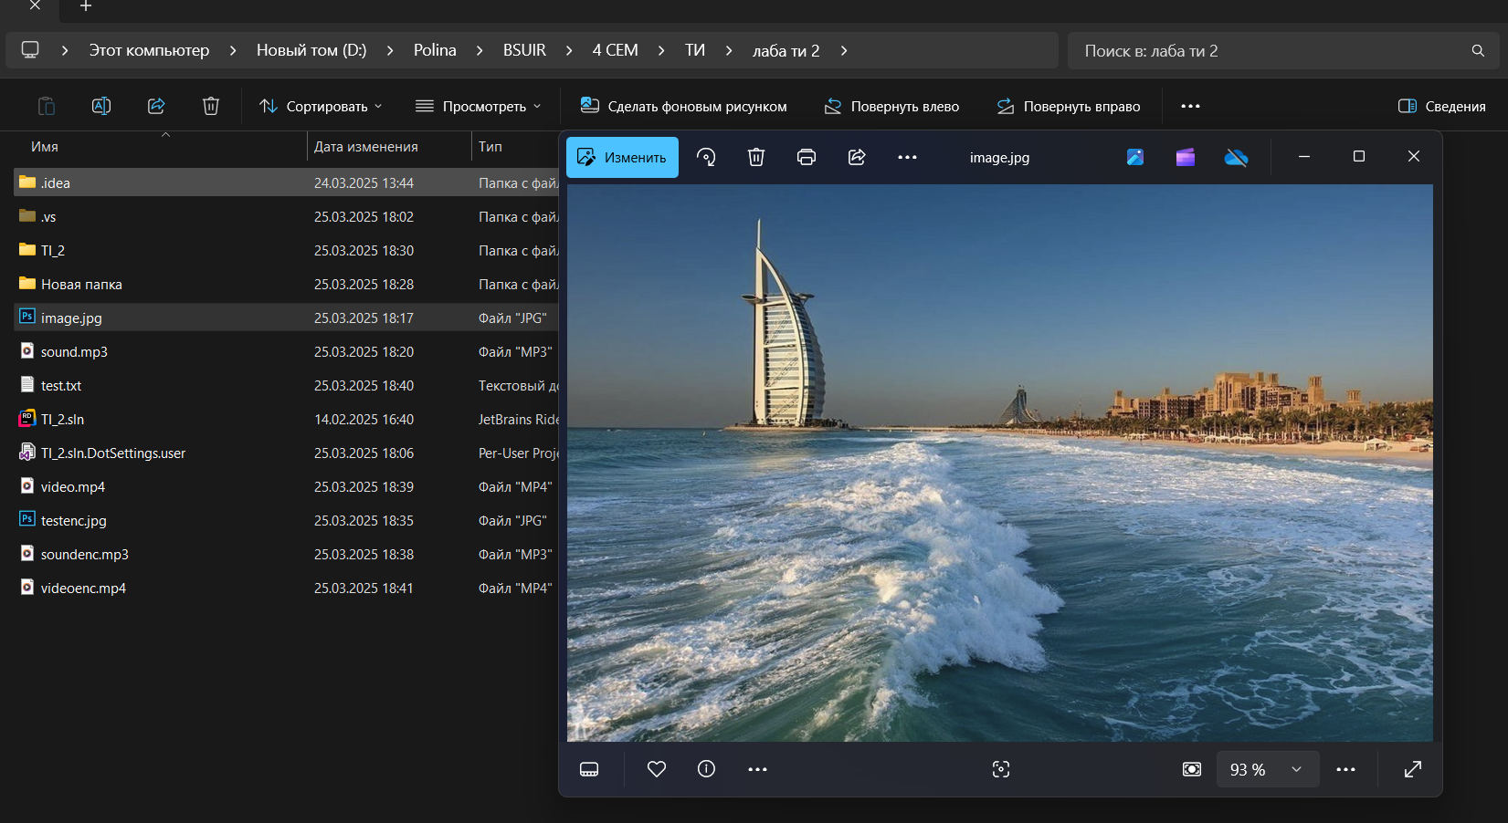

Шифрование фотографии:

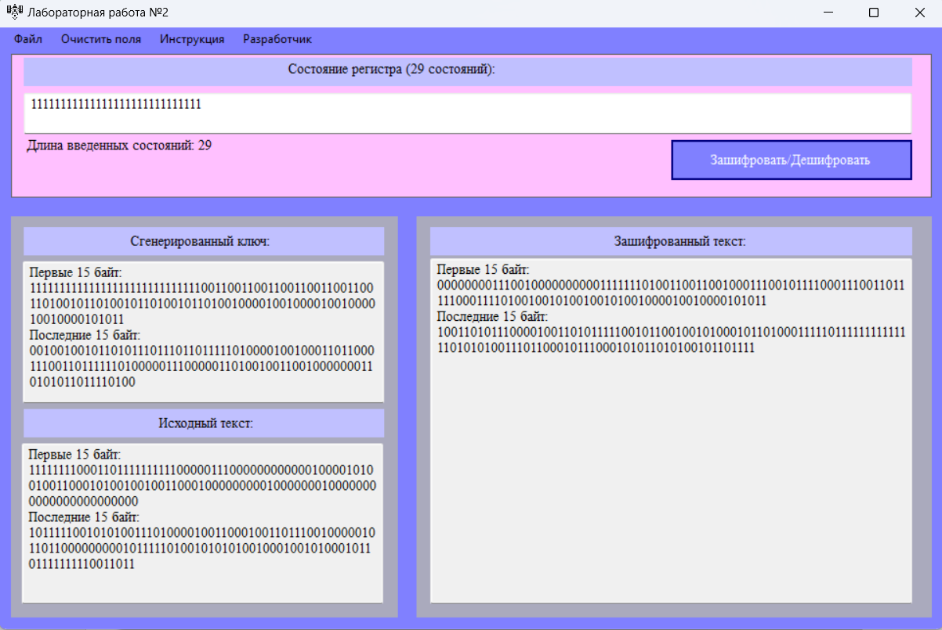

Зашифрованная фотография:

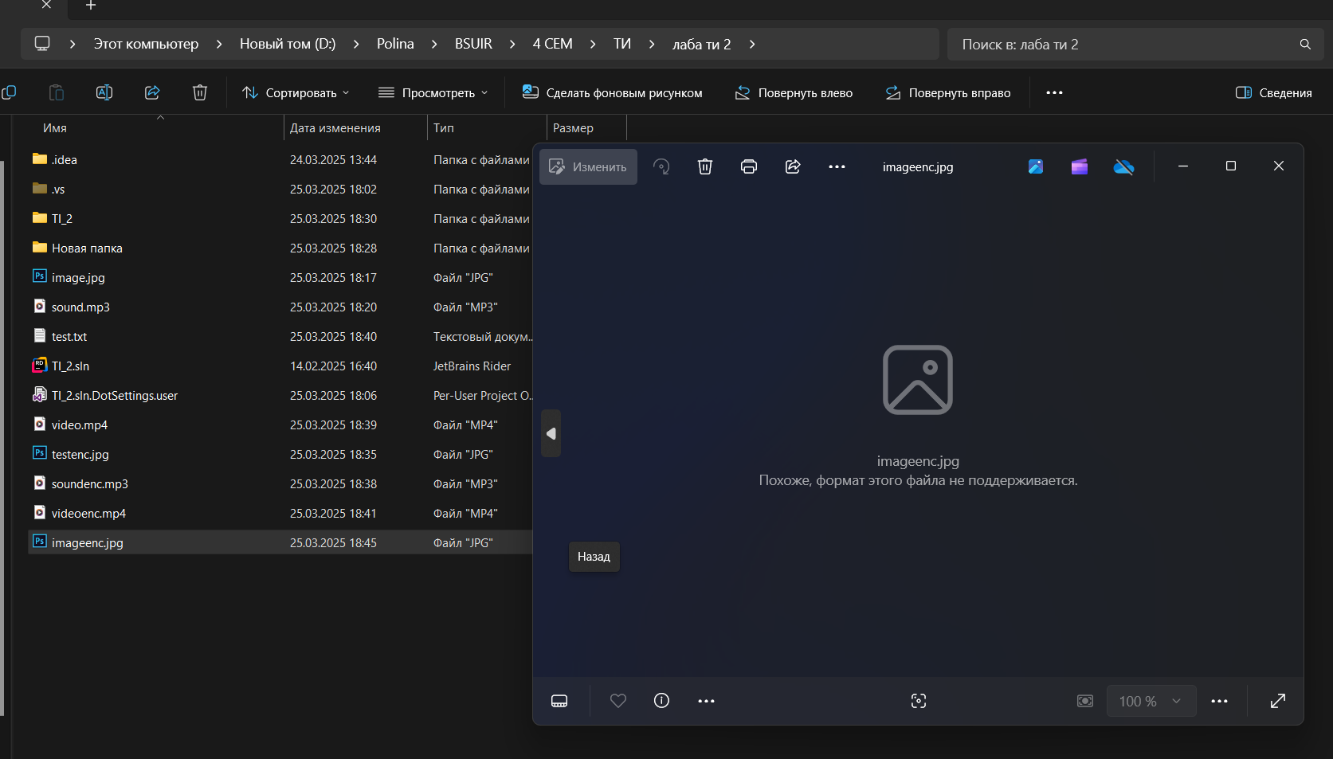

Демонстрация расшифровки зашифрованной картинки:

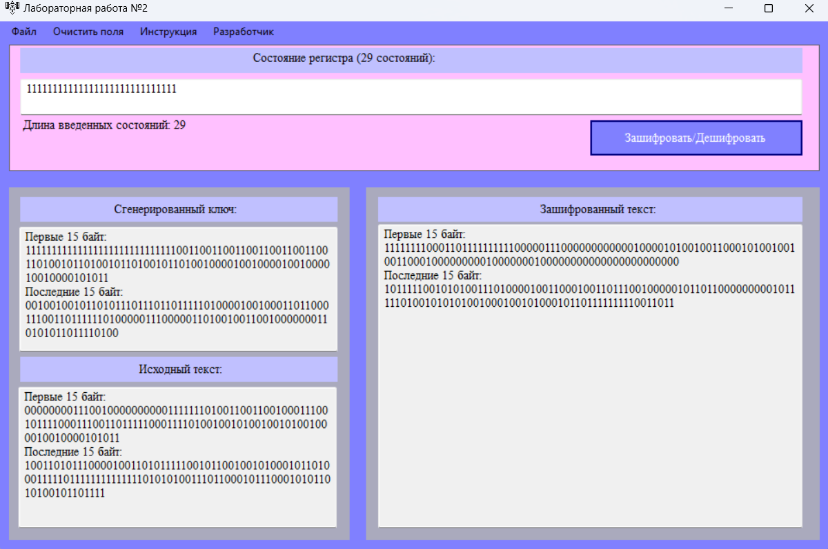

Декошифрованная картинка:

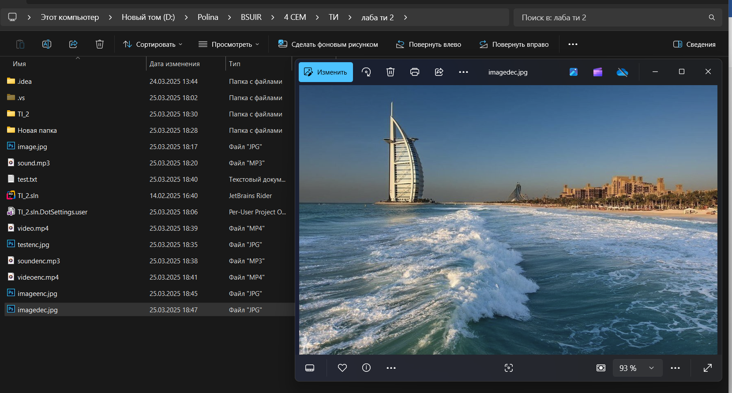

1. **Шифрование текстового файла:**

Исходный текст:

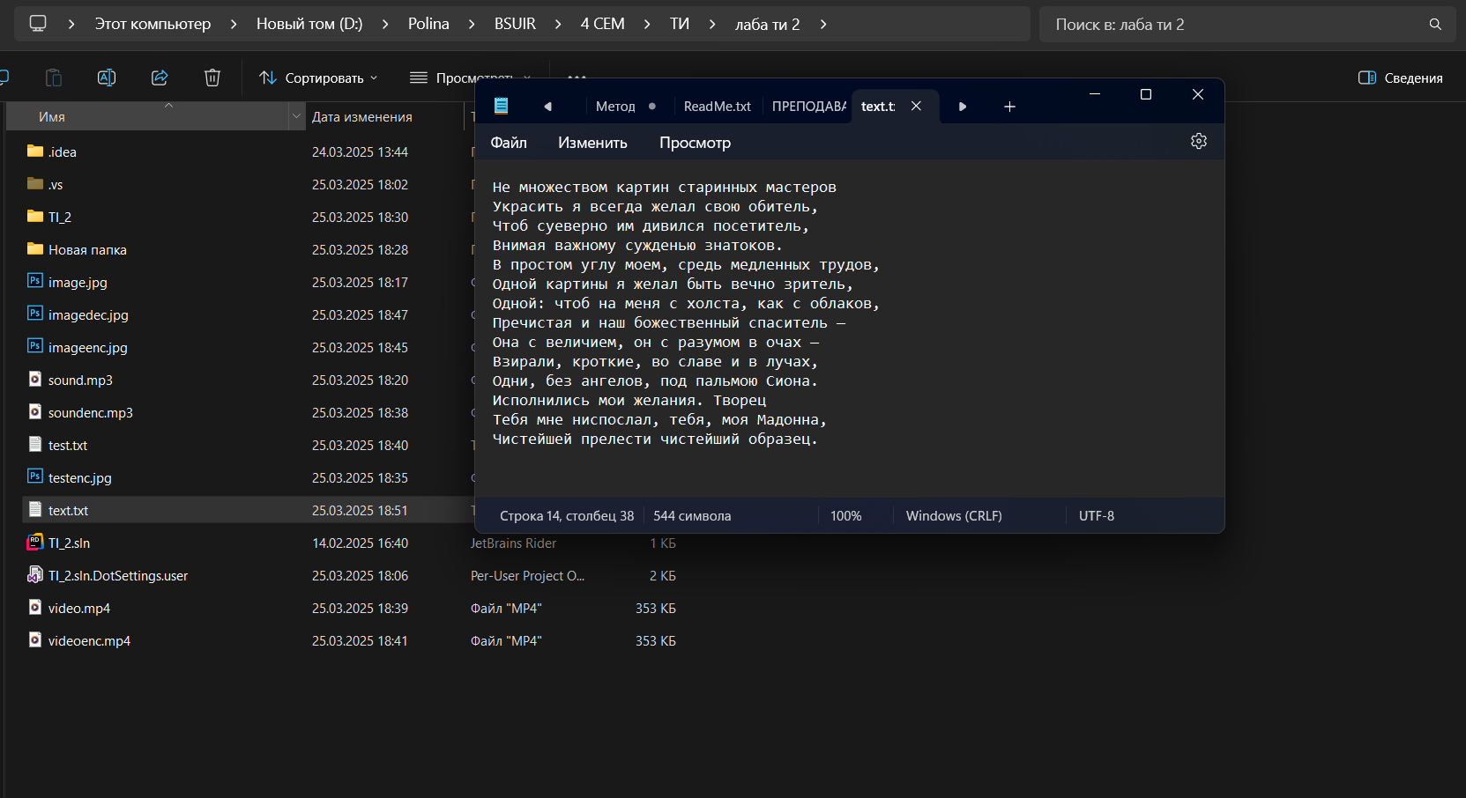

Шифрование исходного теста:

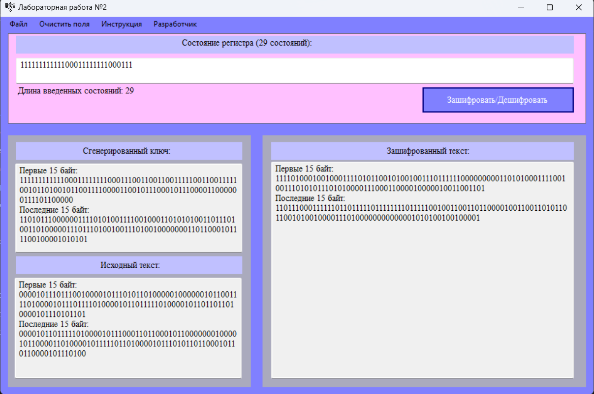

Зашифрованный текст:

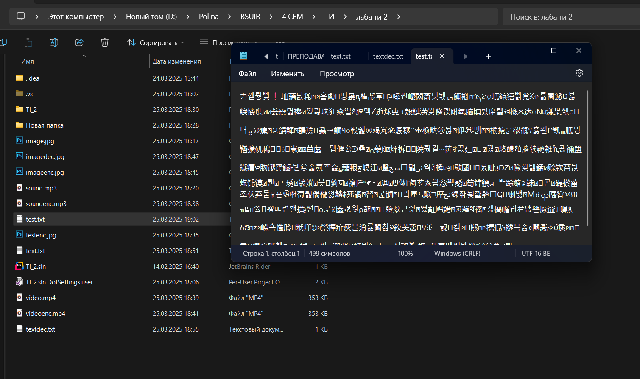

Дешифрование зашифрованного теста:

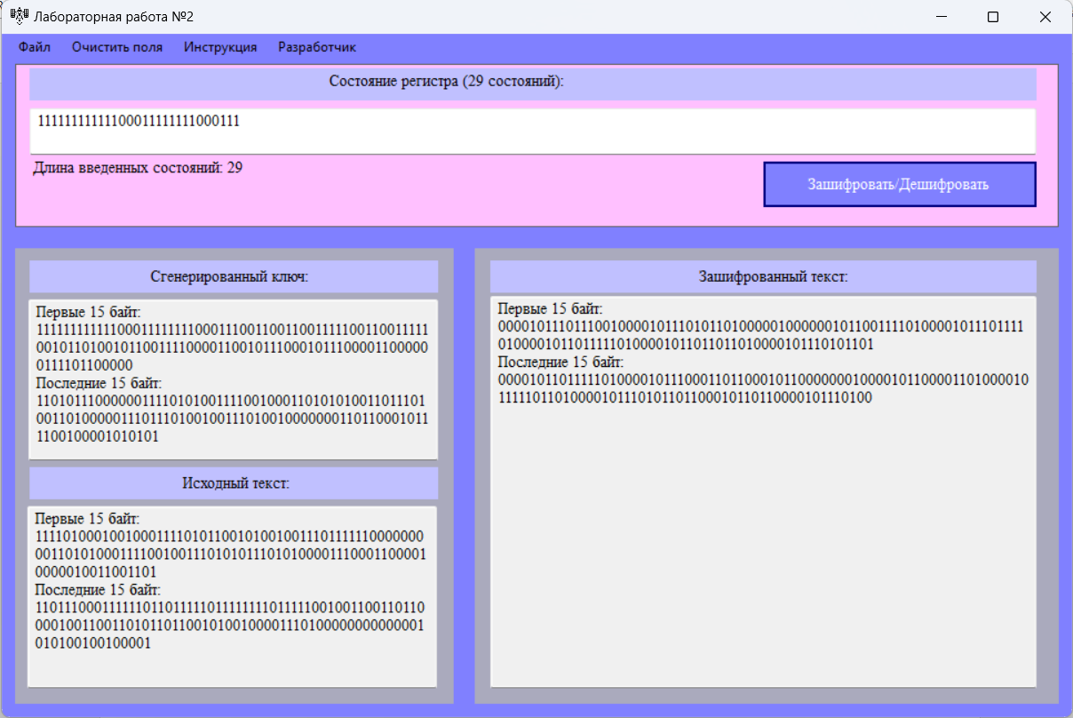

Дешифрованный текст:

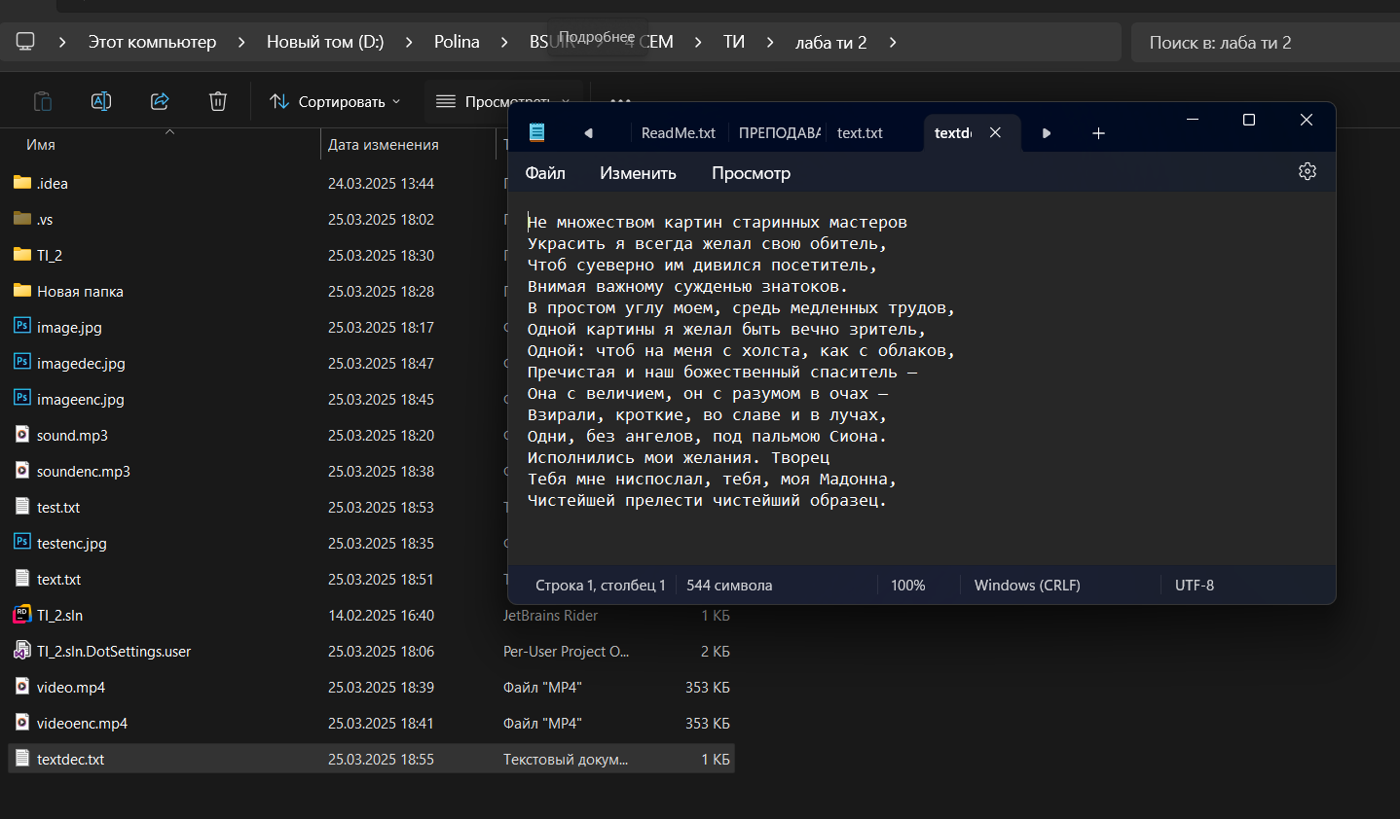

1. **Шифрование видео:**

Исходное видео:

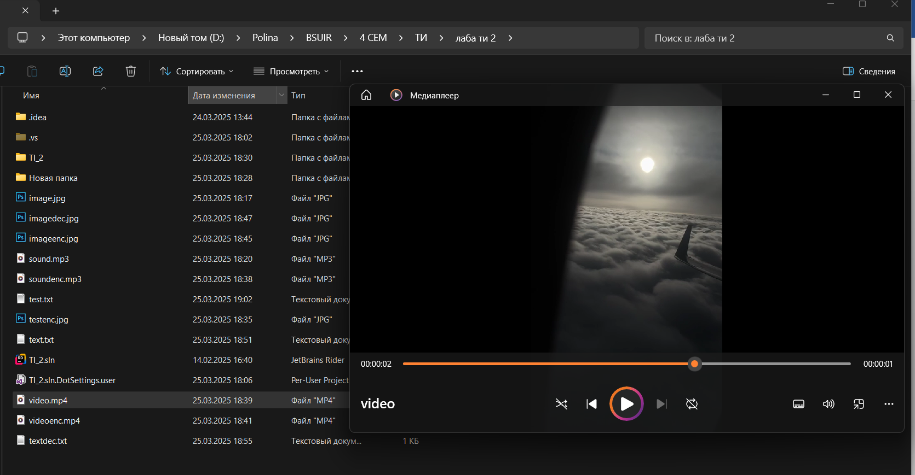

Шифрование видео:

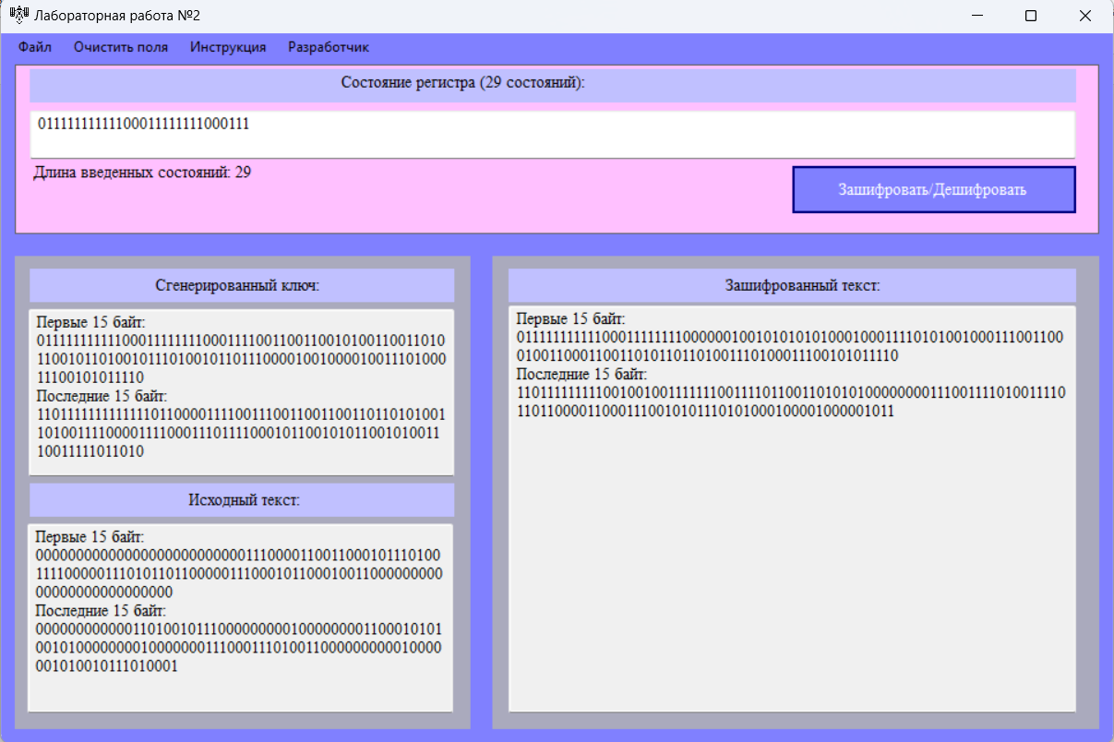

Зашифрованное видео:

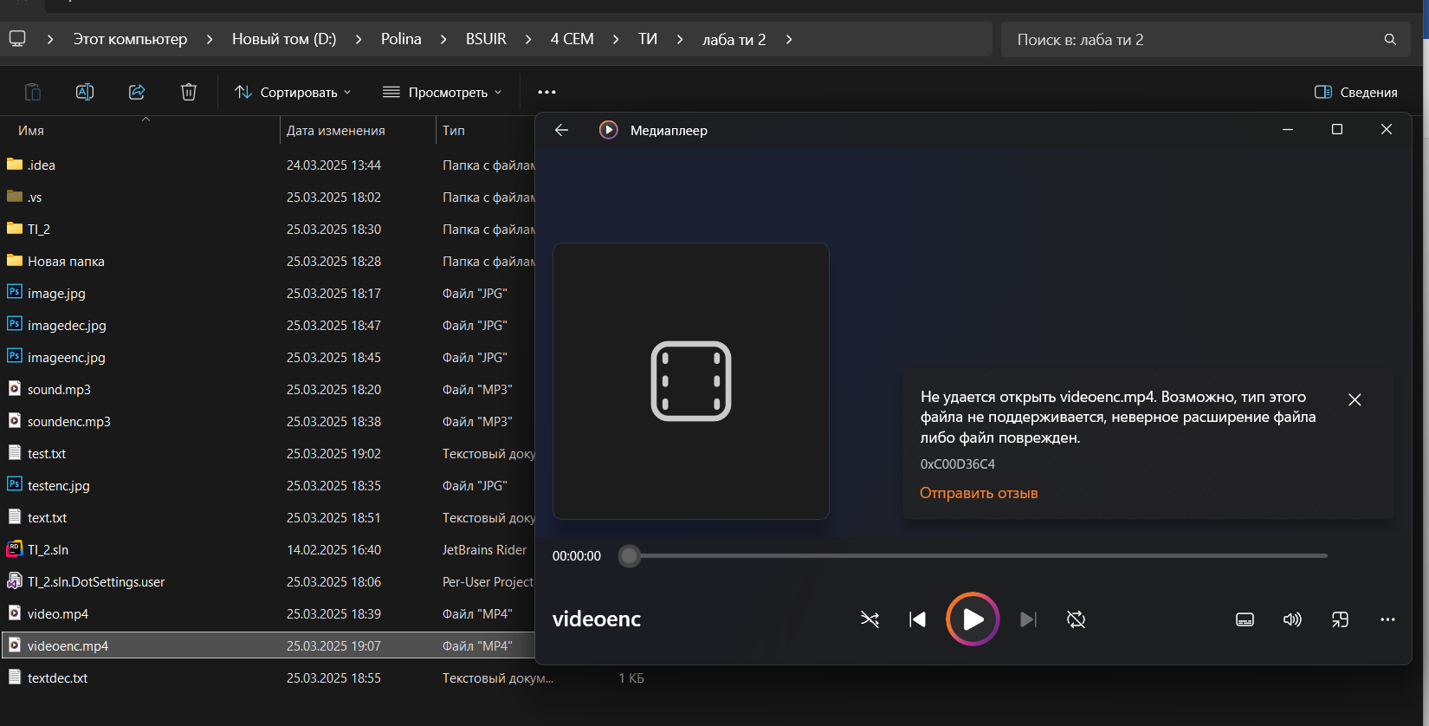

Дешифрование зашифрованного видео:

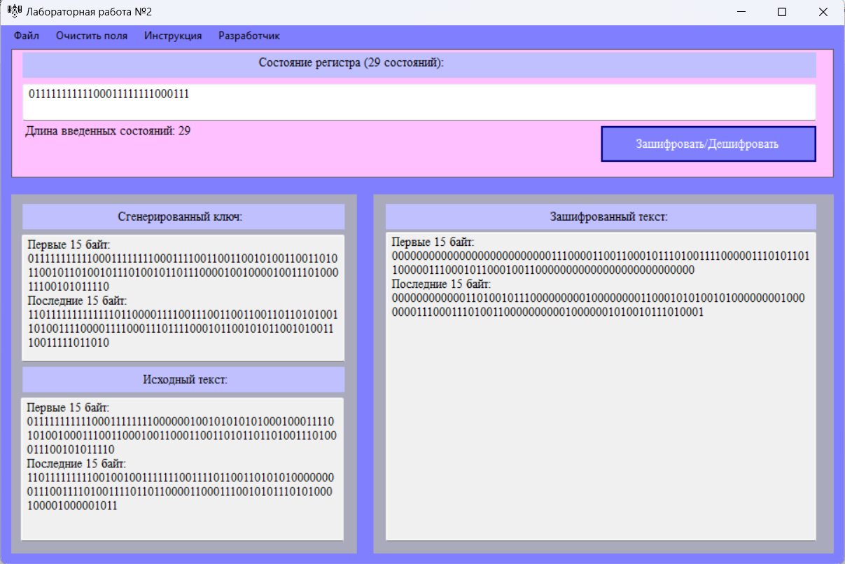

Дешифрованное видео:

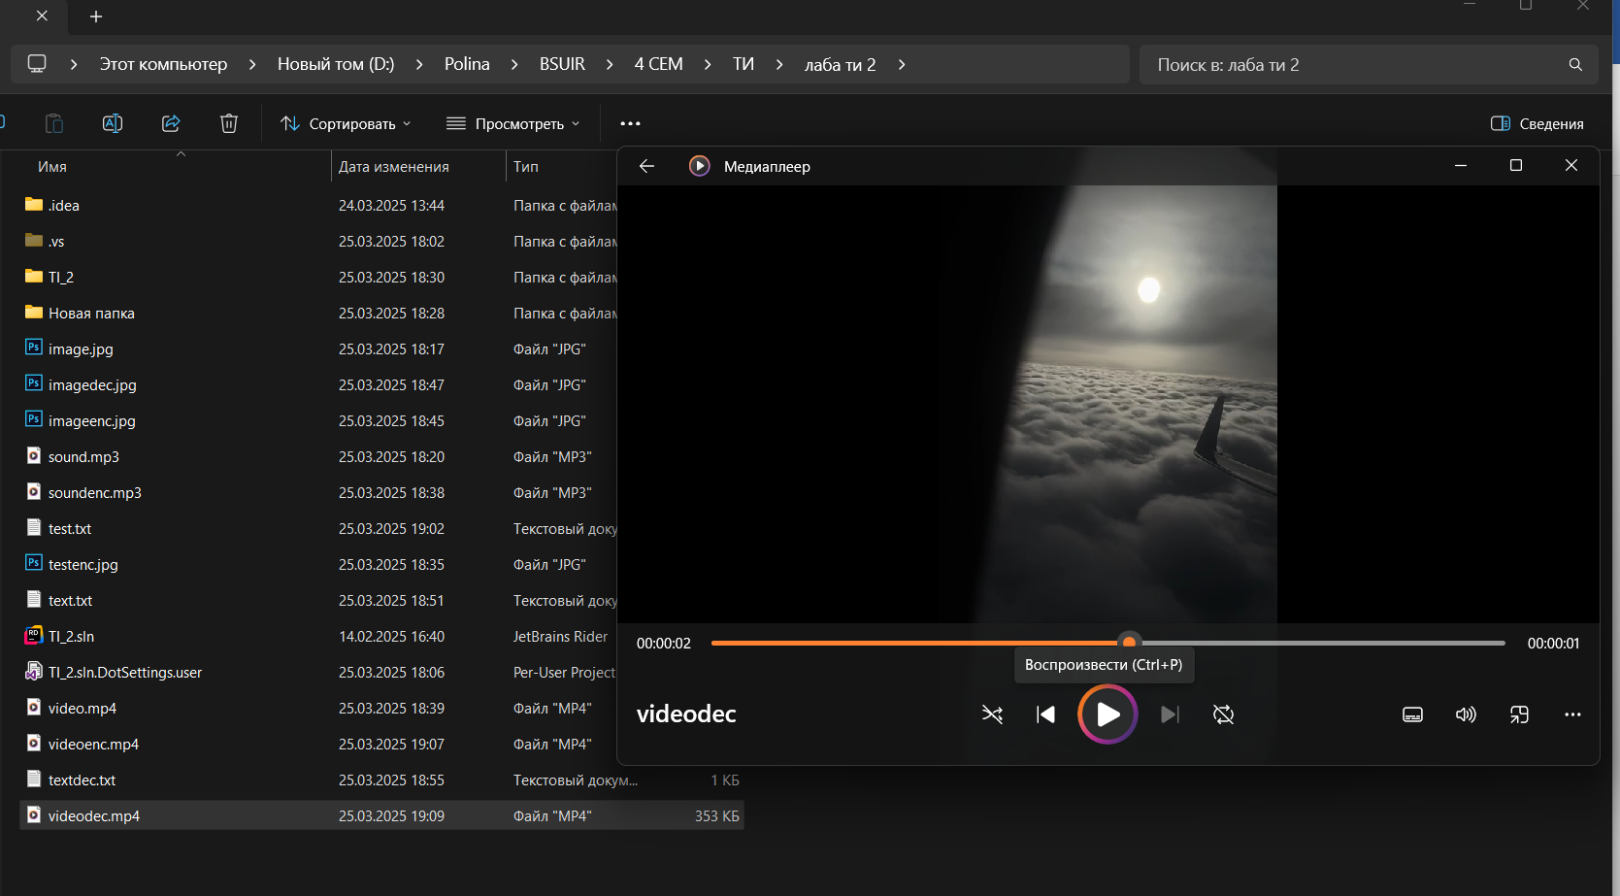

**Проверка**

Если введем вместо ключа комбинацию нулей, ничего не изменится:

